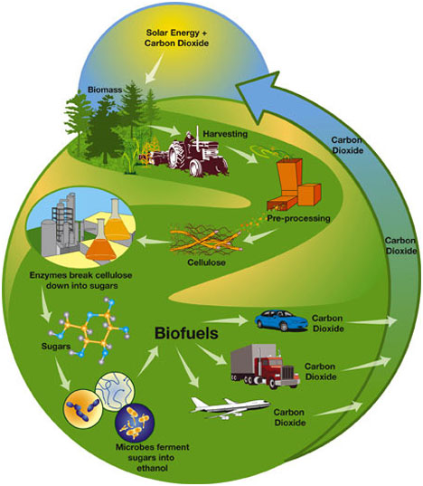

Biomasa: živuća ili donedavno živuća materija, biljnog ili životinjskog porijekla, koja se može koristiti kao gorivo ili za industrijsku proizvodnju.

Prinos bioplina iz različitih ostataka može dati isplative investicije. Tako kravlji i svinjski izmet daje 30 metara kubnih plina po toni supstrata, izmet pilića 58 kubnih metara plina, silaža od trave 151 kubni metar, silaža kukuruza i ostaci hrane oko 200 kubnih metara plina, slama žitarica 300 kubnih metara plina, pogača uljane repice 550, ostaci kruha 580, zrno žitarica 600 kubnih metara plina.

Postoje različiti načini korištenja biomase, ovisno o procesu može se dobiti plin ili crno ulje, što se kasnije koristi u proizvodnji energije. O bioetanolu se već mnogo zna, tako Brazil proizvodi 70 posto svjetske proizvodnje za svoje potrebe, a Njemačka proizvodi oko 2 milijuna tona biodizela.

U zadnje vrijeme okrivljuje se proizvodnja energije od biomase zbog poskupljenja hrane u svijetu, u svakom slučaju, najprije treba proizvesti dovoljno hrane pa tek onda energiju. No najgore je ako zemlja stoji neobrađena, kako je to bilo godinama u Hrvatskoj, a tako je dijelom i danas.

U Hrvatskoj se biomasa slabije koristi za proizvodnju energije, no očekuje se da će se to povećati do 2030. godine na 5,8 do 10,8 posto ukupne energije.

